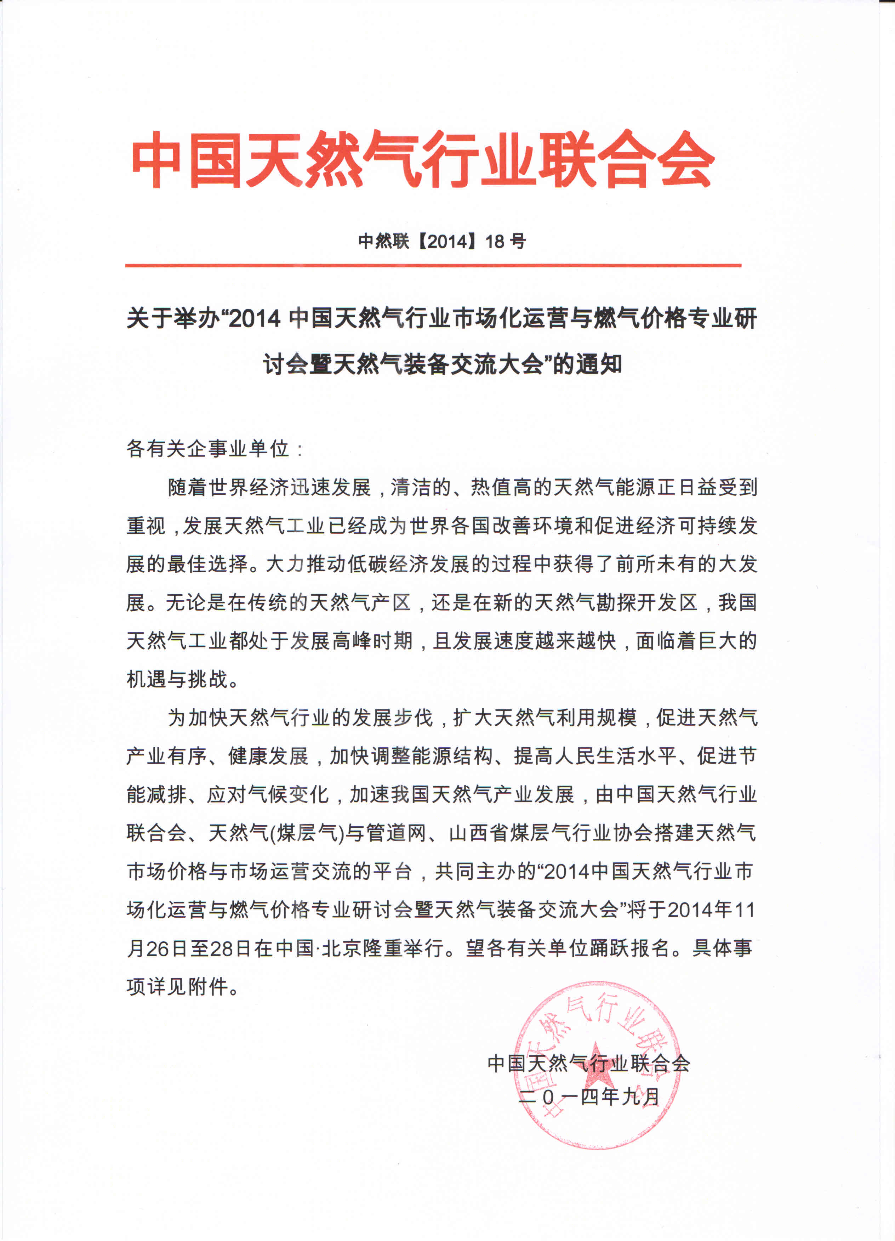
附件：
一、大会主旨：
2014中国天然气行业市场化运营与燃气价格专业研讨会暨天然气装备交流大会旨在推进我国能源产业结构优化进程，加强行业交流，努力实现“低碳 安全 高效”的发展目标，瞄准广阔的前沿目标市场，蓄势打造我国天然气国际化、大规模、高层次的行业盛典，搭建天然气利用企业、天然气设备企业与天然气销售企业之间的零距离交流平台、合作共赢的贸易金桥。推进我国能源结构调整，促进天然气市场快速发展，增加清洁能源供应，保护生态环境。
二、时间、地点、费用：
时 间：2014年11月26-28日，26日10：00-20：00报到。
地 点：中国·北京
会 费：3900元/人（人民币，不含食宿），5人以上9.5折优惠，会员9折优惠。
三、组织结构：
主办单位：中国天然气行业联合会 、山西省煤层气行业协会、天然气(煤层气)与管道网
支持单位：国家能源局、任砹燃气控股有限公司、沁阳市翰明新能源有限公司
承办单位：磐晟创新（北京）科技有限公司、天然气处理与加工
四、邀请参会单位及人员：
大会特邀请国家能源局、发改委油气司、能源所、科研机构院校等领导、行业专家及天然气开发利用、运营企业，天然气装备公司，用气企业、工程设计单位、油服公司、中游用气企业、行业媒体等单位共同交流。
五、大会主要议题：

专题一：宏观经济环境和政策

- 习近平主席的有关促进能源发展的讲话学习
- 能源结构转型，十三五天然气规划目标研究，后期经济运行格局及时间段预估
- 我国天然气利用的经济和环境效益分析
- 目前我国气价情况，国家未来政策趋势，对上、中、下游市场有哪些影响

专题二：中国天然气行业市场化研究
- 天然气市场化的前提条件、市场化的基础，存在的障碍
- 天然气管理如何推进到市场化，市场化后天然气的竞争优劣势
- 如何进行天然气市场化操作，中国会遇到哪些变革
- 国外天然气市场化的进程
专题三：天然气价格研究

- 天然气价格上调的影响分析
- 天然气销价管理中的问题及改革建议
- 价格改革背景下天然气生产企业的成本管理优化模式研究 
- 基于可持续发展的天然气价格改革研究
- 国际天然气定价新趋势 进口LNG、管道价格分析

专题四：细分市场分析

- 中国LNG发展现状，应注意的问题
- 高油价下我国LPG市场的新特点
- 我国煤层气开发利用现状及发展趋势
- 中国页岩气发展前景及面临的挑战
- 生物燃气开发现状及发展政策研究

六、拟邀出席部分领导与嘉宾（排名不分先后）
杨 雷 国家能源局石油天然气司副司长
徐锭明 原国家发展改革委能源局局长、国家能源领导小组办公室副主任、国务院参事。
石定寰 国务院参事、中国可再生能源学会理事长、原总理高参、低碳经济学家
卢中原 原国务院发展研究中心副主任
贝佳明 美国驻华大使馆经济处经济官
陶光远 德国能源署执行主任
周大地 中国能源研究会副理事长、北京能源协会理事长、中国海洋石油总公司高级顾问
王洪歧 山西省煤层气行业协会常务副会长
韩晓平 国家能源领导小组办公室和国家发改委相关课题组成员
李景明 中国沼气学会秘书长
徐 博 中国石油经济技术研究院高级经济师
韩文科 国家发展和改革委员会能源研究所所长
董秀成 著名能源经济学家、中国油气产业发展研究中心主任
蔡昌达 生物质能源产业技术创新战略联盟副理事长、杭州能源环境工程有限公司董事长
景春梅 中国国际经济交流中心信息部内参处副处长、副研究员
刘毅军 中国石油大学教授、天然气问题专家
刘伏生 中国石油管道学院教授、天然气管网安全运行专家
林世平 环境工程博士，赛百乐·中国投资合伙人，知名新能源产业专家
七、拟邀媒体宣传：
CCTV、经济日报、中国工业报、中国石化报、中国能源报、京华时报、央视网能源频道、新浪网等、人民网、中国能源网、博燃网等。
八、大会活动形式：
1.面向全国征集天然气行业研究论文，优秀论文将刊登在“2014中国天然气行业市场化运营与燃气价格专业研讨会暨天然气装备交流大会会刊”中，并将对典范企业领袖进行媒体专访。望全国广大天然气行业专家、学者、企业领袖及有关人士倾其智囊为我国的天然气产业发展工作献计献策。
2.大会同时设有展位，为企业之间提供交流洽谈的平台。企业通过展位，可宣传企业产品及企业形象，各自寻找客户进行项目洽谈对接。
九、其他事项：
请拟提交论文的代表于2014年11月20日前将论文以电子邮件形式发送到组委会。
大会组委会秘书处：
联系人：张海霞
手机：13691315250 电话：010-57734055
传真：010-52258650 邮箱：zhx5782@139.com
大会官网：gasmeeting.china-gas.org.cn 联合会官网：www.china-gas.org.cn
2014中国天然气行业市场化运营与燃气价格专业研讨会暨天然气装备交流大会报名回执表
单位名称
通讯地址
联系人 |  |  |  |  |  |  | 邮箱
电话 |  |  |  | 手机 |  |  |  |  |  | 传真
是否需要我方安排住宿：是（单间__间，标间__间）否
代表姓名 |  | 性别 | 民族 |  |  | 职务/职称 |  |  |  |  | 电话/手机
现场发言 是 否（具体事宜请与会务组联系）
展位及赞助： 是 否 （具体事宜请与会务组联系）
会务费：3900/人（不含住宿，含两次午餐，一份会议资料，会议期间茶点）
指定汇款方式：  账户名：磐晟创新（北京）科技有限公司  开户行：中国建设银行股份有限公司北京财满街支行  账号：1100 1119 4000 5250 5411 |  |  |  |  |  |  |  | 报名单位（公章）：  负责人签字：  日期：
组委会秘书处：张老师：13691315250
电话：010-57734055 传真：010-52258650
邮箱：zhx5782@139.com 联合会官网：www.china-gas.org.cn
（此表复制有效）

